Pressemitteilung
Februar 2024

Doppelanlage WGM Top von Weinor am Architektenhaus
Spektakuläre Markisenkonstruktion für facettiertes Glasdach
Konstruktionen aus Glas bestechen durch Transparenz, erfordern jedoch eine gute Verschattung, um Treibhauseffekten vorzubeugen. So auch das in mehreren Facetten abgeschrägte Glasdach am Privathaus eines Architekten in Benningen bei Stuttgart. Das Unternehmen GK Sonnenschutz löste die Aufgabe durch Montage einer doppelten Wintergartenmarkisen-Anlage WGM Top von Weinor auf einem bestehenden Edelstahlgerüst.
Gleich mehreren Herausforderungen musste sich das Sonnen- und Wetterschutzunternehmen aus Waiblingen-Bittenfeld im Sommer 2023 stellen. Die zuvor montierte Wintergartenmarkise eines anderen Herstellers war bereits nach wenigen Jahren im Einsatz nicht mehr funktionsfähig. Die Mechanik der Bogenanlage, mit der die aufgesetzte Wintergartenmarkise auf einer Seite der Dachschräge hoch- und auf der anderen wieder heruntergefahren wurde, hatte sich als nicht zweckmäßig erwiesen. Der Grund: Die großflächige aufgesetzte Beschattung hatte der bestehenden hohen Windbelastung zu viel Angriffsfläche geboten. Zusätzlich stellte die mehrfach abgeschrägte Dachfläche einen sehr herausfordernden Untergrund dar, der es erschwerte, eine Doppelanlage waagerecht zu installieren. Der Austausch durch eine WGM Top von Hersteller Weinor brachte die Lösung.
Hohe Belastbarkeit und Stabilität
Die neue Anlage besteht aus zwei achsensymmetrisch angeordneten Wintergartenmarkisen mit einer Abmessung von je 6,5 mal 2,5 Metern. Beide Verschattungen fahren jeweils von oben nach unten aus. Da es sich um Zip-Anlagen handelt, werden die Tuchfelder fest und sicher in den seitlichen Schienen geführt. Sowohl die Zweiteilung als auch die Schienenführung tragen zu einer höheren Stabilität der Anlage und zu einer wesentlich höheren Widerstandskraft bei Windbelastungen bei. Die Wintergartenmarkise ist somit windstabil bis Windstärke 6 nach Beaufort. Mit der neuen Funksteuerung von Somfy inklusive Sonnen-, Wind- und Regensensor lässt sich die Anlage jetzt besonders komfortabel bedienen.
Flexible Konstruktion für einfache Montage
In luftiger Höhe montierte das Team von GK Sonnenschutz die beiden Wintergartenmarkisen auf das vorhandene Edelstahlgerüst. Dieses wurde wieder-verwendet, um einen ausreichenden Abstand zu den Dachlüfterfenstern einzuhalten. „Durch die individuell verstellbaren Füße der WGM Top ließ sich die zweiteilige Anlage ganz einfach auf das vorhandene Edelstahlgestell aufsetzen und die unterschiedlich große Dachschrägung auf beiden Seiten ausgleichen“, berichtet GK-Geschäftsführer Daniel Kleindrettle. „Die Installation ging kinderleicht vonstatten. Montieren, schrauben, spannen – und alles passt“, so der Fachmann. Da es sich bei der WGM Top Wintergartenmarkise um eine bewährte Technik handelt, mit der GK Sonnenschutz seit Jahren arbeitet, sitzt hier jeder Handgriff. Zudem gefällt dem Markisenprofi, dass jedes Kleinstteil auch nach Jahren noch nachbestellt werden kann.
Dauerhafte Farbbrillanz durch Spinndüsenfärbung
Bei der Bespannung entschied sich der Kunde für ein strukturiertes Markisentuch aus der Kollektion „my collections 2“. Durch die eingesetzte Spinndüsen-Technik – die aufwändigste und hochwertigste Art der Färbung – sind die Tücher besonders UV-beständig. Dies ist umso wichtiger, als über eine Automatik gesteuerte Wintergartenmarkisen wesentlich häufiger ein- und ausgefahren werden als etwa klassische Terrassenmarkisen. Bei der Spinndüsenfärbung werden die Farbpigmente in einem speziellen Spinnfärbeprozess schon während der Produktion in die Fasern eingelagert, noch bevor diese zum Faden gesponnen werden. So sitzt die Farbe in der Tiefe, das Tuch bleibt dauerhaft farbbrillant. Ein weiterer Vorteil: Spinndüsenfärbung ist wesentlich umweltschonender als herkömmliche Färbeverfahren. Im Vergleich zu anderen Färbeprozessen wird dabei bis zu 90 Prozent weniger Wasser verbraucht.
Der Kunde ist jedenfalls begeistert von seiner neuen Verschattungsanlage – als Architekt hat es ihm die technisch wie optisch saubere Lösung angetan. Nicht zuletzt profitiert er von sieben Jahren Herstellergarantie, die ihm GK Sonnenschutz als Weinor-Top-Partner – und somit Teil einer Gruppe besonders engagierter Weinor-Fachhändler – gewähren darf.

Medienkontakt:
Christian Pätz
weinor GmbH & Co. KG || Mathias-Brüggen-Str. 110 || 50829 Köln
E-Mail: cpaetz@weinor.de || www.weinor.de
Tel.: 0221 / 597 09 265 || Fax: 0221/ 595 11 89

Bildmaterial:

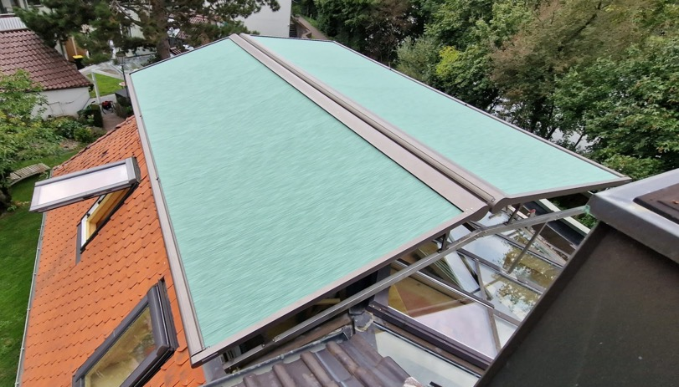
Bild 1:
Die aufgesetzte Wintergartenmarkise WMG Top beugt Treibhauseffekten im Wohnhaus vor. Durch die sichere Schienenführung trotzt die Zip-Anlage auch Windbelastungen bis Windstärke 6 nach Beaufort.

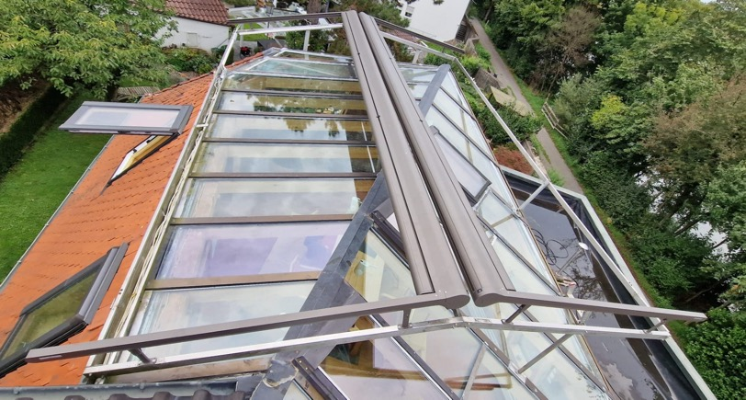
Bild 2:
Die zweigeteilte Anlage fährt auf jeder Seite von oben nach unten aus.

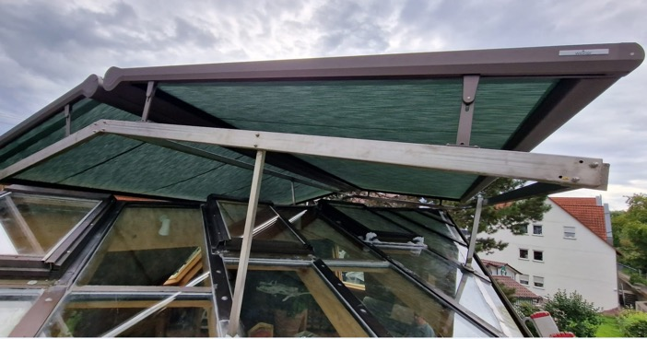
Bild 3:
Ein bereits vorhandenes Stahlgerüst hält Abstand zu den Dachlüftern,
verstellbare Stützfüße der WGM ermöglichen ein Ausgleichen des Neigungswinkels.

Fotos: GK Sonnenschutz

